
Fuselage
[Sous-titre du document]

[Date]
Microsoft
[Adresse de la société]

Table des matières
1 Efforts appliqués au fuselage 1
1.1 Efforts appliqués au sol 1
1.2 Efforts appliqués en vol 2
1.3 Efforts occasionnels dus au braquage de la dérive 3
1.4 Efforts dus à la pressurisation 4
1.5 Efforts localisés 5
2 Structure et mode de construction 6
2.1 Cadres ou couples 7
2.2 Lisses 8
2.3 Revêtement travaillant 9
2.4 Fuselage coque 9
2.5 Fuselage semi-monocoque 9
2.6 Assemblage par tronçons 10
2.7 Planchers 10
3 Etanchéité et Isolation thermique et acoustique 12
3.1 Etanchéité 12
3.2 Isolation thermique et acoustique 13
4 passage des commandes, portes, hublots, panneaux de décompression. E 14
4.1 Passage de commandes 14
4.2 Portes 14
4.3 Pare-brise et hublots 21
4.4 Panneaux de décompression 25
5 Fixation du fuselage avec GTR, empennage et voilure- 25
5.1 Assemblage fuselage-GTR 25
5.2 Assemblage fuselage- empennages 26
5.3 Assemblage fuselage-aile 26

Figure 1 : Efforts appliqués au sol 3
Figure 2 : zone soumise au flambage 4
Figure 3 : Efforts appliqués en vol 4
Figure 4 : Efforts occasionnels dus au braquage de la dérive 5
Figure 5 : Efforts dus à la pressurisation 5
Figure 6 : Contraintes longitudinales, et transversales dus à la pressurisation 6
Figure 7 : Contraintes transversales et contraintes longitudinales 6
Figure 8 : Efforts localisés 7
Figure 9 : Eléments principaux constitutifs d’un fuselage 7
Figure 10 : Cadres ou couples 8
Figure 11 : cadres courants 8
Figure 12: cadres forts 8
Figure 13 : Emplacements des cadres forts 9
Figure 14: Formes de pliage des lisses 9
Figure 15 : Les lisses 10
Figure 16. Revêtement travaillant 10
Figure 17. Fuselage semi-monocoque 11
Figure 18. Structure semi- monocoque 11
Figure 19 : Planchers 12
Figure 20. Plancher cabine 12
Figure 21. Séparation cabine-caisson central 12
Figure 22 : rails longitudinaux du planche soute 13
Figure 23 : Etanchéité du fuselage 14
Figure 24: L’atténuation du bruit de revêtement par des matelas 15
Figure 25 : Porte passagers avion A300 16
Figure 26 : manouvre porte cabine B727 16
Figure 27 : Dispositif toboggan d’évacuation rapide 17
Figure 28 : Structure porte A300 17
Figure 29 : Porte cabine A330 18
Figure 30 : Porte soute 19
Figure 31 : Commande porte soute 19
Figure 32 : verrouillage de la porte soute 20
Figure 33 : Porte soute avec ouverture extérieur-intérieur. 20
Figure 34 : Renforcement autour d’une ouverture 21
Figure 35 : Portes de visites 21
Figure 36 : Commande par le pilote des portes 22
Figure 37: Pare-brise 22
Figure 38 : pare-brise latéraux mobiles 23
Figure 39 : Construction Pare-Brise 23
Figure 40 : Désembuage pare-brise 24
Figure 41 : Construction hublot 25
Figure 42 : Distribution d’air 26
Figure 43 : Fixation GTR-fuselage 27
Figure 44 : Assemblage empennages-fuselage 27
Figure 45 : Assemblage aile-fuselage type Caravelle 28
Figure 46 : : Assemblage aile-fuselage type B727 29
Figure 47 : : Assemblage aile-fuselage type A3007310 30
Figure 48 : Assemblage aile-fuselage type DA01/Falcon 31
Figure 49 : Assemblage aile-fuselage type F27 32

Efforts appliqués au fuselage

Efforts appliqués au sol
Au sol, le fuselage n’est soumis qu’à des forces massiques dues aux poids :
- de la structure ;
- des passagers et du fret;
- du carburant (éventuellement).
Il est assimilable à une poutre reposant sur deux appuis, les trains
Figure 1 : Efforts appliqués au sol
Ces forces induisent dans chaque section :
- un effort tranchant T_{z}, qui change de signe à l’aplomb des atterrisseurs (réaction) et, qui provoque une contrainte de cisaillement;

- un moment de flexion M_{y} dont le sens s’inverse au point d’appui et, qui provoque des contraintes longitudinales de :
  - traction :
    - partie inférieure entre les deux trains ;
    - partie supérieure à l’arrière des trains principaux ;
    - partie supérieure en avant du train avant.
  - compression :
    - partie inférieure à l’arrière des trains principaux ;
    - partie supérieure entre les deux trains,
    - partie inférieure en avant du train avant,
T_{z} et M_{y} sont maximaux aux points d’appuis.

Efforts appliqués en vol
En vol, le fuselage est comparable à une poutre suspendue en son milieu. L’empennage étant déporteur, les forces qui s’appliquent sur le fuselage sont d’origine :

Massiques
Poids structural, passagers, fret, carburant vont induire dans chaque section :
- un effort tranchant T_{z} qui donne des contraintes de cisaillement sur les flancs ;
- un moment de flexion M_{y} qui engendre des contraintes longitudinales de :
  - traction sur le dos ;
  - compression sur le ventre (et risques de flambage).
Figure 2 : zone soumise au flambage
Figure 3 : Efforts appliqués en vol

Aérodynamiques de portance) F_{z} et de traînée F_{x}
La force aérodynamique dont l’intensité sera fonction du calage, du plan horizontal réglable (ou de la gouverne de profondeur) va provoquer des variations de T_{z} et de M_{y} qui s’ajouteront (ou se retrancheront) à celles déjà existantes engendrées par les forces massiques.
La traînée des empennages va provoquer une contrainte de traction sur le fuselage.

Efforts occasionnels dus au braquage de la dérive
Le braquage de la gouverne de direction provoque la flexion horizontale du fuselage. Les forces aérodynamiques appliquées provoquent :
- un effort tranchant T_{y} qui donne une contrainte de cisaillement transversal du toit et du ventre ;
- un moment de flexion M_{z} qui engendre des contraintes différentielles sur les flancs : traction (braquage) et compression (côté opposé).
- un moment de torsion M_{x}, provoqué par le déport (d) du point d’application de la force (R) sur la gouverne par rapport à l’axe du fuselage.
Figure 4 : Efforts occasionnels dus au braquage de la dérive
Il en résulte une contrainte de cisaillement périphérique.

Efforts dus à la pressurisation
En vol, le fuselage est pressurisé. La pression interne cabine est plus forte que la pression externe, la structure supporte une pression différentielle :
$$∆P = P_{int}-P_{ext}$$
Figure 5 : Efforts dus à la pressurisation
Cette ∆P provoque des contraintes longitudinales, et transversales qui vont se combiner à celles provoquées par la flexion due au poids :
- sur la partie dorsale les contraintes s’ajoutent ;
- sur la partie ventrale, elles se retranchent à la contrainte de compression, qui est diminuée provoquant de fait la réduction de la zone de flambage.
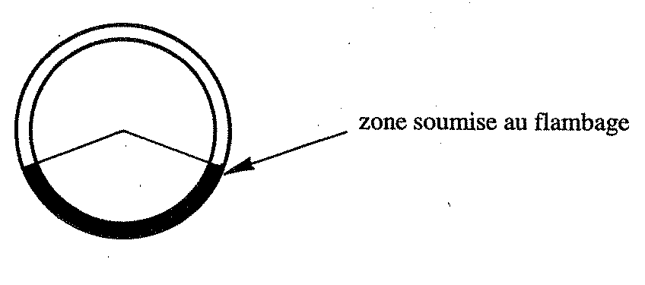
Figure 6 : Contraintes longitudinales, et transversales dus à la pressurisation
Il est démontré que les contraintes transversales sont deux fois plus élevées que les contraintes longitudinales, on voit donc l'intérêt des couples bien dimensionnés et en nombre important, des lisses et, du revêtement fortement raidi notamment dans sa partie ventrale.
Figure 7 : Contraintes transversales et contraintes longitudinales

Efforts localisés
- Ce sont les efforts encaissés par les points de fixation de la voilure, des empennages, des aérofreins (éventuels), des atterrisseurs avant et principaux, des GTR. De plus, les ouvertures nécessaires, portes, pare-brise, hublots affaiblissent la résistance de la structure: Tous ces points nécessitent un renforcement local de la structure.
Figure 8 : Efforts localisés
- N°2 zone pressurisée
- N° 7 fixation cockpit
- N° 13 et 16: renforcement des orifices de portes et fixation train AV
- N° 31, 33, 35: fixation fuselage sur les ailes et renforcement de l’arête dorsale
- N° 41: fixation fuselage AR
- N° 50 et 53: fixation des réacteurs
- N° 60: fin de zone pressurisée et fixation escalier
- N° 63, 65,69 : fixation empennage (stabilisateurs 4- dérive)

Structure et mode de construction
Les éléments principaux constitutifs d’un fuselage sont :
- les cadres ou couples ;
- les lisses ;
- le revêtement travaillant.
Figure 9 : Eléments principaux constitutifs d’un fuselage

Cadres ou couples
- Eléments transversaux de formes différentes, ils assurent la rigidité transversale, le maintien du profil et, supportent les efforts localisés importants.
Figure 10 : Cadres ou couples
En construction, on utilise deux types de cadres :
- les cadres courants, constitués d’une ou plusieurs tôles pliées d’alliage léger (AU4G1).
Figure 11 : cadres courants
lls assurent la rigidité transversale, car tendus en permanence par les forces dues à la ∆P transmises par le revêtement (contraintes transversales), et, donnent la forme au profil.
- les cadres forts fabriqués par usinage.
Figure 12: cadres forts
Ils encaissent tous les efforts localisés et concentrés pour les répartir dans la structure. On les trouve :
  - aux points de fixation voilure, empennages, GTR, trains d’atterrissage ;
  - aux encadrements de portes ;
  - aux parties avant et arrière de chaque tronçon : assemblage ;
  - aux limites de la zone pressurisée (couples étanches) pour reprendre les efforts longitudinaux dus à la ∆P (traction lisses et revêtement).
Figure 13 : Emplacements des cadres forts

Lisses
- Eléments longitudinaux raidisseurs du revêtement qui absorbent les contraintes :
  - alternées de traction-compression dues aux flexions longitudinales M_{y} et latérales M_{z};
  - de traction dues à la ∆P et aux empennages ;
  - de compression dues à la fixation des GTR.
- Elles sont formées par de simples tôles d’alliage léger pliées (voir figure ).
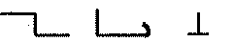
Figure 14: Formes de pliage des lisses
- Elles sont fixées au revêtement par collage (faibles contraintes) ou rivetage (fortes contraintes : ventre).
- L’alliage utilisé est fonction de la position :AU4G1 (partie dorsale) et AZ5GU (partie ventrale).
- Les lisses sont rivetées aux couples par des éclisses (Airbus) ou traversent les cadres échancrés (Boeing) ce qui évite les discontinuités
Figure 15 : Les lisses

Revêtement travaillant
Constitué par un assemblage de panneaux rivetés, collés ou soudés sur les couples. Ces panneaux sont raidis par les lisses ou taillés dans la masse, (revêtement intégral) et, assemblés entre eux par rivetage. Le recouvrement d’un panneau sur l’autre se fait dans le sens longitudinal par soyage (emboutissage) ou lamage (fraisage) et, dans le sens transversal par enture.
Enture simple | Eclissage | Soyage | Lamage
Figure 16. Revêtement travaillant
- Il encaisse comme les lisses les contraintes de traction-compression, ainsi que celles de cisaillement vertical T_{z}, périphérique M_{x}, et transversal T_{y}.
- Les matériaux utilisés :
  - AU4G1 partie supérieure ;
  - AZ5GU partie inférieure avec une épaisseur plus importante ;
  - titane en renfort dans les zones de fortes contraintes.

Fuselage coque
- C’est le type de fabrication que nous avons étudié, c’est également le plus utilisé, il est comparable à la structure caisson de l’aile.
- Les cadres fixés au revêtement travaillant fortement raidi, encaissent la totalité des efforts répartis de flexion et torsion.
- Les cadres forts sont situés sur les zones ou les efforts localisés sont très importants.

Fuselage semi-monocoque
- Composé de longerons, couples et revêtement travaillant, qui transmet les différents efforts entre tous les autres éléments.
Figure 17. Fuselage semi-monocoque
- Les longerons encaissent la totalité des efforts de flexion. Les couples encaissent la totalité des efforts de torsion.

Assemblage par tronçons
Chaque tronçon (ou section) est réalisé en construction « coque ». Ils sont assemblés les uns aux autres par les couples forts, positionnés aux extrémités de chacun d’eux, qui permettent une transmission continue d’efforts.
L’A300 est un exemple de ce type de construction qui est également appelé « structure semi- monocoque »
Figure 18. Structure semi- monocoque
Ce procédé présente beaucoup d’avantages, entre autres, la fabrication d’avions modulaires (A319, 320, 321, etc...).

Planchers
- Ce sont des structures constituées de poutres transversales fixées aux couples par des rivets. Des bielles répartissent les charges et assurent le raidissement.
- Les planchers sont perméables, l’air circule de la cabine vers les soutes avant d’être évacué (cf. cours Condit. air).
- Ils ne sont donc soumis à aucune AP, ils supportent les charges marchandes et sont tendus par les couples qui subissent les contraintes transversales dues à la pressurisation.
Figure 19 : Planchers

Plancher cabine
Sa résistance structurale est prévue pour supporter le poids des aménagements cabine et, des passagers.
Des rails longitudinaux sont fixés sur les poutres transversales, et permettent T arrimage des sièges.
Figure 20. Plancher cabine

Séparation cabine-caisson central
Les logements atterrisseurs et caisson central n’étant pas pressurisés, c’est le plancher cabine qui à ce niveau-là assure l’étanchéité. H est localement renforcé pour encaisser les contraintes dues à la AP.
Figure 21. Séparation cabine-caisson central

Planchers soutes
Comme le plancher cabine, sa résistance structurale est prévue pour supporter le poids des aménagements soutes et, du fret.
Des rails longitudinaux sont fixés sur les poutres transversales et permettent les déplacements et l’arrimage des conteneurs (soutes fret automatisées). Dans d’autres cas, un simple plancher permet le chargement des bagages (soutes vrac).
Figure 22 : rails longitudinaux du planche soute

Etanchéité et Isolation thermique et acoustique

Etanchéité
- La zone pressurisée doit être étanche. L’assemblage des panneaux, la pose des rivets très ajustés, le passage des cloisons étanches par les commandes, les canalisations, les câbles électriques, les pare-brise, les hublots, les portes, font l’objet d’une attention particulière et nécessitent la mise en place de joints spécifiques à chaque poste qui assurent une bonne étanchéité, ainsi qu’une entière sécurité de fonctionnement.
- Des couples spéciaux, étanches et très résistants assurent la séparation du compartiment pressurisé et non pressurisé.
Figure 23 : Etanchéité du fuselage

Isolation thermique et acoustique
Le but de l’insonorisation d’un avion commercial est de diminuer le niveau du bruit à l’intérieur de la cabine, alors qu’il existe des foyers de bruits et de vibrations très intenses situés à peu de distance et liés mécaniquement au fuselage. On y arrive, dans une certaine mesure, d’une part, en agissant sur les sources de bruit et d’autre part, en isolant la cabine.
L’intensité d’un bruit se caractérise par son rapport en décibels avec un niveau de référence. Elle est donc mesurée par un nombre N tel que :
$$N_{db} = 10 \log_{10} \left(\frac{Energie du bruit à étudier}{Energie du bruit de base}\right)$$
Le bruit choisi comme base correspond à une variation de pression de 1 millibar.
Les sons ne sont pas également audibles quelle que soit la fréquence. En dessous d’un certain niveau variable avec la fréquence et exprimé en décibels : 30, on n’entend rien ; au-dessus d’un certain niveau : 120 db, on n’a plus la sensation du son, mais seulement une douleur (sensation de pointe dans les oreilles).
L’intensité du bruit dans une cabine pressurisée doit être de l’ordre de 50 db. L’atténuation du bruit de revêtement est obtenue par des matelas de « laine de verre microlite AA » fixés par des filets et des crochets sur les panneaux intérieurs de la cabine.
Les canalisations de conditionnement d’air constituent de longs tuyaux d’orgue prêts à résonner; ils sont isolés par de la laine de verre « unbonded B fiber batt ».
Laine de verre microlite AA :
C’est un matériau composé de fibres de verre d’épaisseur moyenne de 1 micron, imprégné de 15 à 30 % de résine phénolique et traité contre l’absorption de l’eau, ce qui lui confère une qualité hydrophobique (livré en panneau).
- température d’utilisation : inférieure à 180°C ;
- couleur jaune;
- masse spécifique 9,6 kg/m3 ;
- matériau auto-extinguible ;
- ne doit pas être utilisé dans les zones de fortes vibrations ;
- n’est pas corrosif au contact de l’acier et de l’aluminium ;
- imputrescible.
Laine de verre « unbonded B fiber glass » :
C’est un matériau composé exclusivement de fils de verres de 2,5 à 38 microns non enzymés, liés mécaniquement au moment de la fabrication (livré en rouleaux).
- température d’utilisation : inférieure à 450°C ;
- masse spécifique : 7,7 kg/m3 ;
- matériau auto-extinguible ;
- n’ est pas corrosif au contact de l’acier et de l’aluminium.
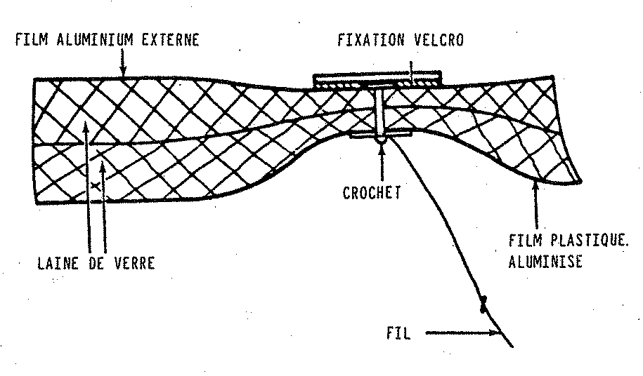
Figure 24: L’atténuation du bruit de revêtement par des matelas

passage des commandes, portes, hublots, panneaux de décompression. E

Passage de commandes (vide)

Portes

Portes passagers
Elles sont presque toutes de type bouchon ; en position fermées, les forces développées par la ∆P plaquent la porte sur son encadrement muni de butées.
Elles s’ouvrent soit :
- vers l’intérieur (SE 210 - Tristar) en s’escamotant dans le plafond de la cabine (manuellement ou électriquement) ;
- vers l’extérieur (Boeing, Airbus...) en pivotant sur deux charnières pour se plaquer contre le fuselage.
Leur manœuvre s’effectue de l’intérieur comme de l’extérieur avec si nécessaire une assistance par vérin pneumatique, ressort de compensation ou moteur électrique.
Figure 25 : Porte passagers avion A300
Figure 26 : manouvre porte cabine B727
Un toboggan d’évacuation rapide est plié dans un coffret intégré dans la partie inférieure de chaque porte. Un dispositif d’accrochage (barre de seuil) d’éjection et de gonflage automatique est commandé par un levier d’armement.
Figure 27 : Dispositif toboggan d’évacuation rapide
La structure des portes est identique à celle du fuselage, on y retrouve des segments de couples, de lisses et le revêtement travaillant, l’ensemble constituant un véritable caisson.
Figure 28 : Structure porte A300
Les efforts transversaux dus à la ∆P sont repris par des butées et des crochets situés à l’aplomb de chaque couple et chaque lisse pour assurer une continuité ainsi qu’une bonne répartition des contraintes. Un joint périphérique assure l’étanchéité, il est protégé de l’écrasement par les butées.
Figure 29 : Porte cabine A330

Portes de soutes
Leur structure est identique à celle des portes passagers, généralement de dimensions plus grandes pour faciliter le chargement du fret, elles s'ouvrent vers l'extérieur et vers le haut : Elles sont manœuvrées par des moteurs ou des vérins électriques ou hydrauliques.
Figure 30 : Porte soute
Les commandes sont situées à l’extérieur (sécurité).
Figure 31 : Commande porte soute
Des crochets, situés à l’aplomb de chaque couple, assurent le verrouillage de la porte, transmettent et répartissent les contraintes dues à la ∆P (Continuité périphérique sur chaque couple). La position "fermeture" de chaque crochet est vérifiée, électriquement par un microcontact relié à un voyant, doublée d’un dispositif mécanique (doigt) de signalisation. Un joint périphérique assure l’étanchéité.
Figure 32 : verrouillage de la porte soute
Néanmoins, certaines portes de soutes de dimensions réduites peuvent être de type bouchon (idem portes passagers) et s’ouvrir manuellement vers l’intérieur et vers le haut (Airbus, Boeing, Douglas...). La commande peut s’effectuer de l’extérieur ou de l’intérieur.
Figure 33 : Porte soute avec ouverture extérieur-intérieur.
Toutes les ouvertures, portes, hublots, pare-brise provoquent ries concentrations d'efforts importants auxquelles on oppose ries éléments résistants, {montants, cadres) en alliages légers forgés, en titane ou en aciers qui répondent à la construction fail-safe.
Figure 34 : Renforcement autour d’une ouverture

Portes de visites
Elles sont toutes démontables (vis, DZUS...) ou articulés (charnières et verrous). L’étanchéité est assurée avec un joint périphérique.
Figure 35 : Portes de visites

Signalisation
Chaque porte passagers et soutes possède un ou plusieurs microcontact qui permettent le contrôle, par les pilotes de la position ouverte ou fermée et sur les avions récents l’armement ou non des dispositifs d’évacuation d’urgence.
Figure 36 : Commande par le pilote des portes

Pare-brise et hublots

Pare-brise
Figure 37: Pare-brise
Assure aux pilotes une bonne visibilité frontale et latérale.
Deux pare-brise latéraux mobiles permettent aux pilotes une évacuation éventuelle, du poste en cas d’urgence (issues de secours).
Figure 38 : pare-brise latéraux mobiles

Construction
Figure 39 : Construction Pare-Brise
Le pare-brise est composé de plusieurs éléments :
- trois panneaux (généralement) de verre trempé ;
- deux couches de plastique transparent « butyral » qui augmentent la solidité des panneaux de verre ;
- un joint périphérique qui assure :
  - imperméabilité et étanchéité à l’eau ;
  - le raccordement aérodynamique ;
- un élément dégivrant :
  - résistances pour les pare-brise latéraux ;
  - film de platine ou autre matériau pour les frontaux.

Limitations structurales
Les pare-brise doivent résister :
- aux forces de pressurisation, chaque panneau peut supporter la AF maxi (fail-safe). Ceci dit, en cas d’incidents au cours d'un vol (fêlure, crique*..) celle-ci sera réduite pour diminuer les efforts ;
- aux impacts directs, collision avec les oiseaux ;
- à réchauffement cinétique.
L’antigivrage est utilisé en permanence sur les pare-brise pour éviter l’opacité mais, surtout pour maintenir une température constante (entre 30 et 45°C) sur les éléments, ce qui améliore leur résistance aux chocs et à la ∆P.

Désembuage
L’air de climatisation pulsé par un ventilateur est distribué à la partie inférieure des pare-brise. Manettes et vannes commandent le débit.
Figure 40 : Désembuage pare-brise

Hublots
Ils assurent aux passagers la visibilité vers l’extérieur et sont indispensables (problèmes psychologiques ou claustrophobie). En principe, deux hublots par rangée de sièges.

Construction
Figure 41 : Construction hublot
Chaque hublot est composé de plusieurs éléments :
- un panneau extérieur en plexiglas (a), l’épaisseur varie entre 7 et 10 mm ;
- un panneau intérieur en plexiglas (c), épaisseur 4 à 5 mm, percé à sa partie inférieure ;
- un joint périphérique (b) de forme spécifique qui ménage un espace entre les deux panneaux et assure l’étanchéité ;
- un panneau de protection (d) de faible épaisseur (2 à 3 mm) fixé sur le revêtement cabine.

Limitations structurales
Chaque panneau (a et c) peut supporter la ∆P cabine maxi (fail-safe), le panneau de protection ne supporte aucune charge, il protège contre d’éventuelles rayures,

Désembuage
L’air de climatisation par un circuit spécifique est dérivé sur chaque hublot. L’orifice situé sur le panneau intérieur permet une circulation d’air et l’équilibrage de pression entre les deux panneaux principaux.
Nota : Les pare-brise et hublots sont de type « BOUCHON », leurs surfaces sont plus grandes que les encadrements sur lesquels ils sont plaqués par les forces que développe la ∆P.
Figure 42 : Distribution d’air

Fixation du fuselage avec GTR, empennage et voilure-

Assemblage fuselage-GTR
Certains avions (F.100, Falcon, MD83, B727...) ont les GTR fixés latéralement sur le fuselage. Un mât assure la liaison entre les couples forts et le réacteur qui est fixé par des attaches. La structure du mât (caisson) et les attaches sont de même type que les réacteurs suspendus.
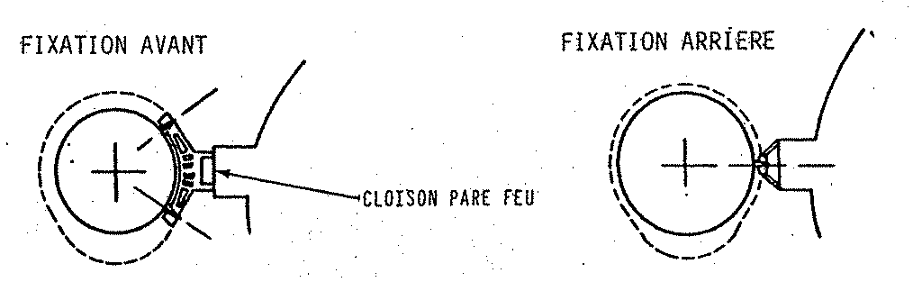
Figure 43 : Fixation GTR-fuselage
La poussée est transmise par les attaches avant. Une cloison pare-feu isole le GTR du mât.
Chaque point de fixation est équipé d’un amortisseur de vibrations qui permet aussi la dilatation des carters.

Assemblage fuselage- empennages
Généralement, les longerons avant et arrière des empennages sont fixés, par l’intermédiaire de ferrures ou autres renforts, aux couples forts du fuselage.
Figure 44 : Assemblage empennages-fuselage

Assemblage fuselage-aile
L’assemblage aile - fuselage est réalisé suivant les types d’avions de façons différentes, néanmoins, il s’effectue toujours sur des éléments forts et résistants : longerons avant et arrière, nervures fortes, cadres principaux ou forts. Des pièces spécifiques : profilés, chapes, boulons, axes creux permettent l’assemblage.

Type Caravelle
Les deux demi-ailes sont terminées par des chapes qui se reprenne l’une dans l’autre. Des axes travaillant au cisaillement assurent leur maintien.
Le fuselage est fixé sur l’aile à l’aide de ferrures reliant les cadres forts au caisson de voilure.
Figure 45 : Assemblage aile-fuselage type Caravelle

Type B727
Les deux demi-ailes sont fixées sur un caisson central à l’aide de quatre axes creux travaillant au cisaillement, qui permettent une légère rotation (flexion voilure) et, qui réunissent des longerons avant et arrière à des cadres principaux.
La structure du caisson central est identique à celle de la voilure, les nervures extrêmes sont des nervures fortes dite "d’emplanture".
Figure 46 : : Assemblage aile-fuselage type B727

Type A300/310
Le caisson central de voilure est pris dans un tronçon (ou section) constitué de quatre cadres principaux. Le revêtement supérieur du caisson et le plafond du logement de train principal supportent les charges dues à la ∆P.
Figure 47 : : Assemblage aile-fuselage type A3007310
Des rivets spéciaux (alliage de titane) et des profilés sont utilisés pour effectuer l'assemblage
Aile-caisson central :

Type DA01-Falcon
Le caisson central est pris dans un tronçon constitué de trois cadres principaux. Les revêtements intrados - extrados de l’aile et du caisson sont fortement raidis et renforcés à l’emplanture par des ferrures pianos monoblocs en aciers spéciaux.
Figure 48 : Assemblage aile-fuselage type DA01/Falcon
L’assemblage par éclissage est effectué à l’aide de boulons en acier disposés à la périphérie de la nervure d’emplanture. Ge montage très rigide est nommé « couture piano ».

Type F27
Le plan central ou aile centrale est fixé aux deux demi-ailes par des ferrures à chapes et œil (continuité des lisses), par les revêtements intrados, extrados et par les nervures d’emplanture. Des boulons, des cornières, des plaques de jonction (entures doubles) constituent les interfaces.
Le fuselage est suspendu à l’aile centrale par des cadres forts fixés sur les longerons avant et arrière à l’aide de chapes, boulons et ferrures haute résistance.
Figure 49 : Assemblage aile-fuselage type F27

